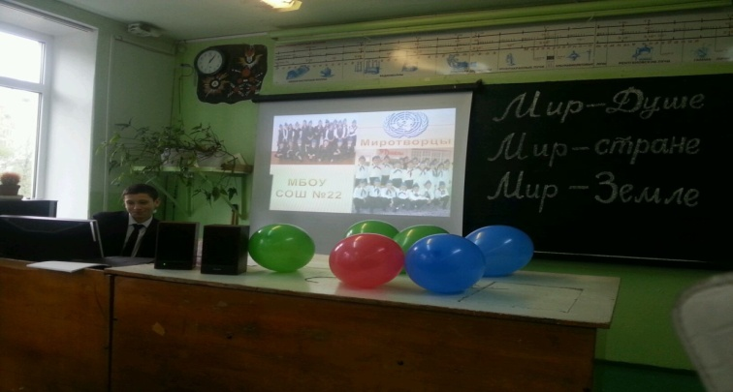
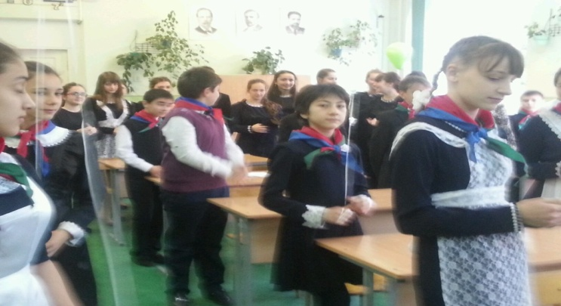
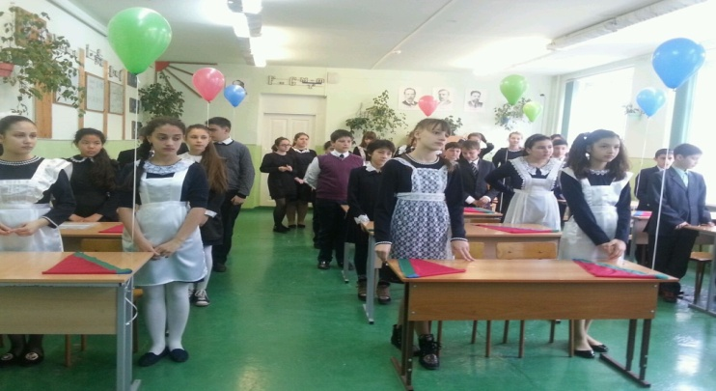
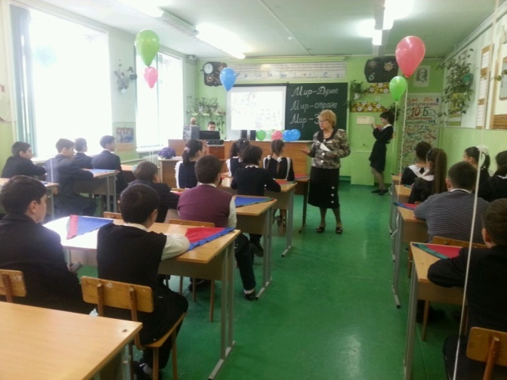
25 .04. 2014 г учащиеся 10 "А" класса приняли в отряд миротворцев учащихся 6 "Г" класса . Цель детского общественного движения-воспитание гражданина и патриота, уважающего все народы, живущие на планете, уважающие идеи мира и ненасилия, воспитание и развитие личности, формирование лидерских качеств. Классный руководитель 10 "Г " Цакалиди Валентина Николаевна рассказала 6 "Г "классу о своей работе с отрядом миротворцев за пять лет.

